[南方医科大学南方医院某研究团队所发文章被质疑发生图片重叠](https://mp.weixin.qq.com/s?__biz=Mzg4OTgzNzAyOA==&mid=2247566138&idx=1&sn=4f03e13004dc1f162b23d1af12b36cc1&chksm=ce2b0919e0a2a0228d9fbd25ca85436771e46f9e2dc796577cc589b06a1bcfd344e8bddc45f6&scene=126&sessionid=1742141568)

诚信君[iPubpeers](javascript:void(0);)2025-03-14 09:54:51河南



2023年9月15日，南方医科大学南方医院Liu Haibing 研究团队，在***Carbohydrate polymers***上发表的题为**“Electrospun polyvinyl alcohol-chitosan dressing stimulates infected diabetic wound healing with combined reactive oxygen species scavenging and antibacterial abilities”**的研究论文，**被质疑文中出现图片重叠。**

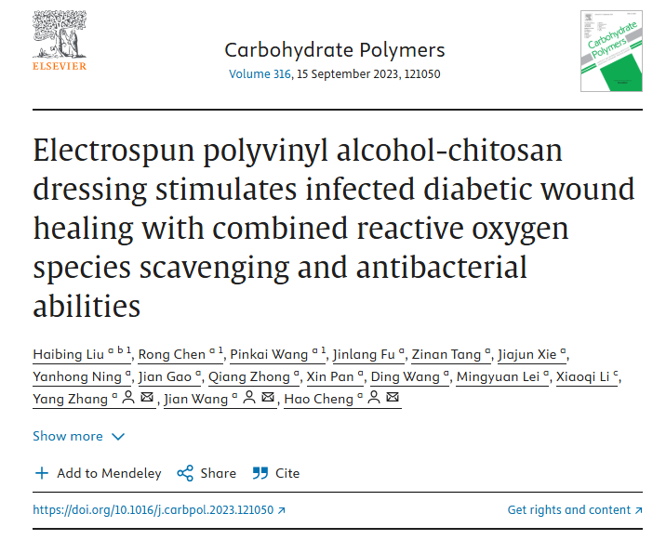

该文章于2025年3月在Pubpeer上被读者质疑：**文章出现图片重叠。**

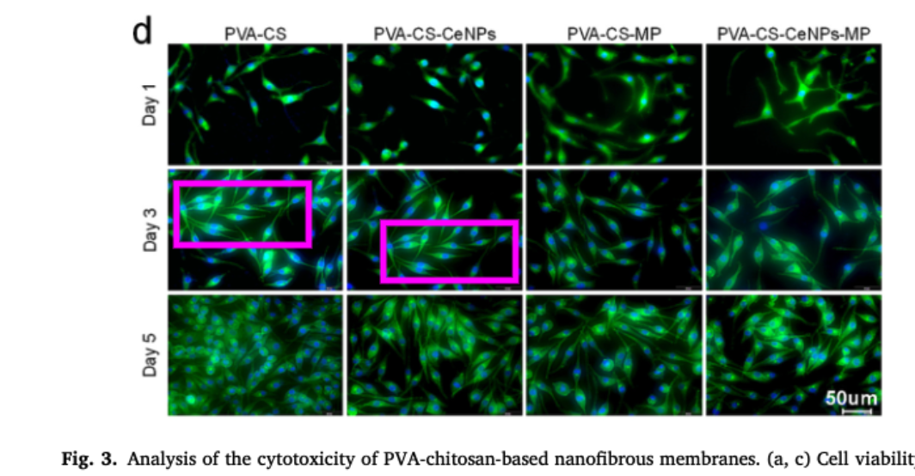

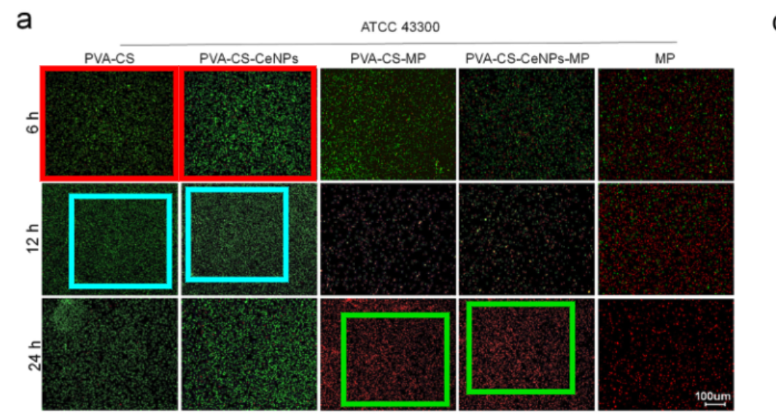

**相关消息**

https://pubpeer.com/publications/78C76D4E0ED4C259B88855976419E4#2

图片



**iPubpeers，专注于图片重复报道。**

**投稿事宜：ilovehainan@foxmail.com**

**觉得本文好看，请点这里！**